春季防流感 中药来帮忙

春天万物复苏，但也是各类疾病的多发季节，流感就是春季高发疾病之一。
“中医理论来说，春季阳气上升，经过冬天人体表虚，易外感风寒，所以需要提高自身免疫力。春季不可以大补，也不适合温补，这时最适宜平补，平日里吃些百合、薏仁、山药、白术等对提高自身免疫力来说都是不错的选择。”
下面为大家介绍几种易于购买又方便制作，能预防流感，增强抵抗力的药膳。
百合粥
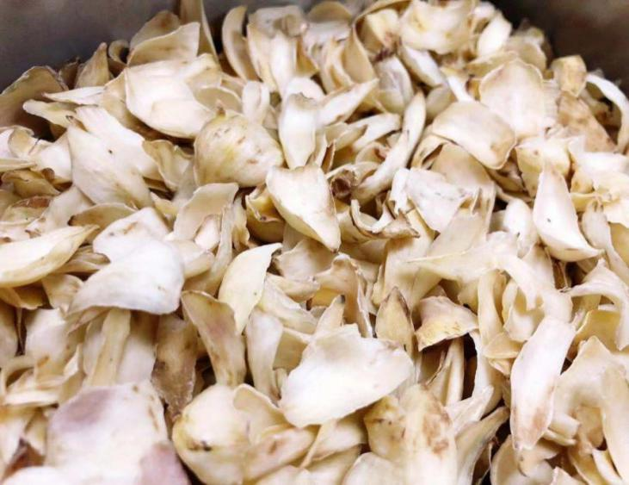
百合10g、大枣5枚，用小米或大米50g煮粥食用，有养阴润肺清热作用，适用于平素体质“肺阴虚”者。
薏仁煲
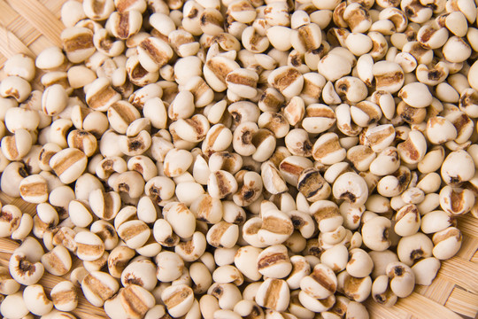
薏仁米20g、八角3个、小茴香2g、桂皮10g，瘦肉500g，煲汤，食肉饮汤。有健脾化湿润肺功效，适用于素体“脾虚”者。
绿茶饮
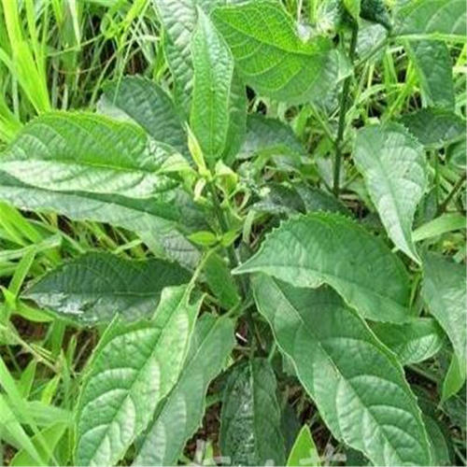
大青叶1-2g、绿茶3g、冰糖3g，用开水泡饮。有清热解毒功效，适用于素体“火旺”者。
蒲公英茶
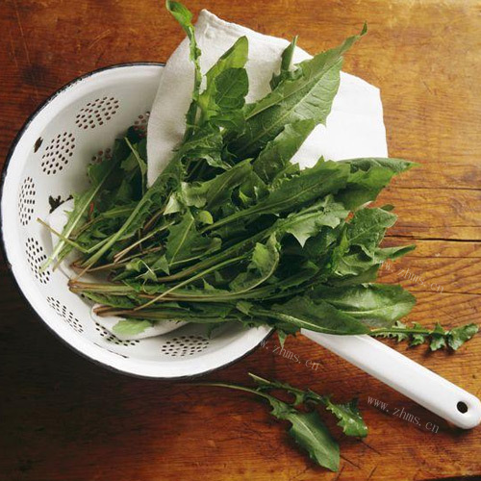
蒲公英茶清热解毒，消肿散结，利尿通淋。有抗病毒、抗菌消炎的作用，适宜目赤咽痛者，宜温服（凉喝易致腹泻），但并不是所有人群都适合饮用，阳虚外寒、脾胃虚弱、久病、低血压人群不宜饮用。
中药香囊
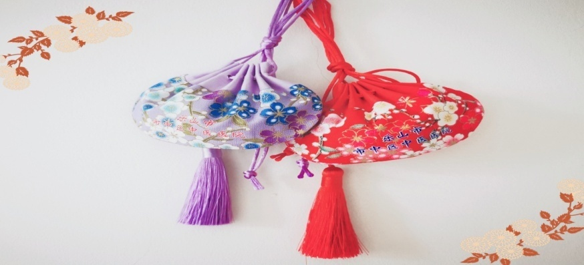
组成：霍香，丁香，木香，羌活，白芷，柴胡，菖蒲，苍术，细辛各3克。
功效：芳香化湿，温通散寒。用法：上药共研细末，用绛色布缝制小药袋，装入药末，佩戴胸前，时时嗅闻。
“儿童是流感的高发人群，但服用中药或药膳预防流感，儿童并不十分接受，可以让儿童佩戴香囊，两至三天换一次，佩戴一、两周即可。这样也可以起到预防流感的作用。”
玉屏风散
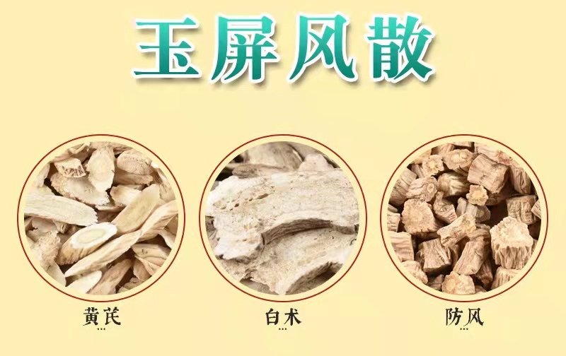
组成：防风30克，黄芪、白术各60克。
每服9克，用水300毫升，加大枣1枚，煎至200毫升，去滓，食后热服。
功效：益气，固表，止汗。增强机体免疫力 。
“长期饮用玉屏风散，可以提高人体免疫力，并且大部分人都适宜饮用。”（玉屏风散是我国的中药名方，源于元代）

（供稿：市中区中医医院）

